SDI2HDMI-S BOX

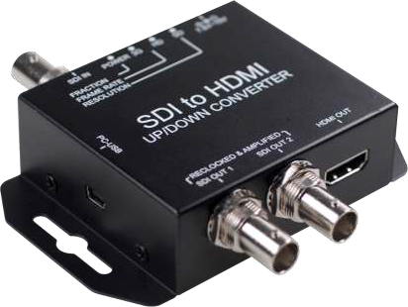

Ver. 1.6

前面板
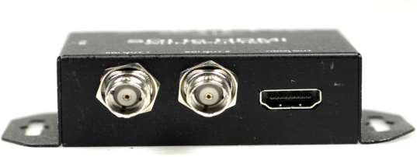
1
2

NO | 组件 | 功能
1 | SDI 输出端口 | 从您的 SDI 显示设备插入这些端口（环出）
2 | HDMI 输出端口 | 从您的 HDMI 显示设备插入这些端口

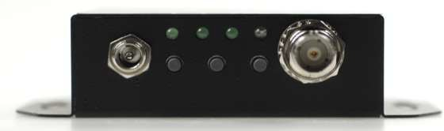后面板
2
1
3
4

NO | 组件 | 功能
1 | 电源插孔 | 电源适配器插入此处。
2 | LED 指示灯 | LED 指示输入/输出格式。
3 | 模式按钮 | 选择格式/缩放功能。
4 | SDI 输入端口 | 从您的 SDI 源插入这些端口。

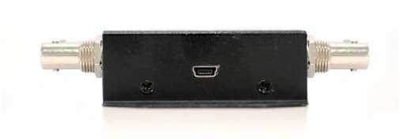侧面板
1

NO | 组件 | 功能
1 | USB 连接器 | 通过 PC 升级固件/控制盒

规格

描述
支持视频分辨率 | SD – 720 x 480 i / 720 x 576 i  HD– 1280 x 720 24p/23.97p/25p/30p/29.97p  1280 x 720 50p/60p/59.94p  1920 x 1080 50i/60i/59.94i  1920 x 1080 24p/23.97p/25p/30p/29.97p  3G– 1920 x 1080 50p/60p/59.94p
HDMI 输出格式 | CEA861:  720x480 60i/60p/59.94i/59.97p  720x576 50i/50p  1280x720 50p/60p/59.94p  1920x1080 50i/60i/59.94i  1920x1080 50p/60p/59.94p/  1920x1080 24p/25p/30p/23.97p/29.97p VESA: 1920x1080p60/1680x1200p60/1600x1200p60  1440x900p60/1400x1050p60/1366x768p60  1280x1024p60/1280x848p60/1024x768p60  800x600p60
重时钟功能 | 是（默认）
同轴电缆类型 | RG6/RG59(75Ω)
电缆均衡 | 3G: 120m of RG6/ 100m of RG59 HD: 200m of RG6/ 140m of RG59 SD: 400m of RG6/ 280m of RG59  *1 RG6: CANARE L-5CFB 电缆 / RG59: Belden 9275 电缆  *2 电缆长度性能：取决于SDI 信号和电缆质量
固件更新 | 通过 USB
输入 | 1 x BNCs [SDI]
输出 | - x HDMI  - x SDI
BNC 连接器 | 3G 75 Ω 锁定插座
HDMI 连接器 | TYPE A [19-针母头]

按钮 | 格式切换/电视墙
外壳 | SECC
尺寸 | 长度:104mm x 宽度:63.3mm x 高度:26mm
电源 | 电源适配器：AC 100 ~ 240 V/DC (+6 ~ 15 V)
工作温度 | 0~50°C[32~114°F]
存储温度 | -20~+60°C

